 DEPARTAMENTO DE EDUCACION FISICA Y SALUD
Liceo Particular Mixto Los Andes Básica N°2
Profesora: Lissette Bayard Sidler

Guía de ubicación espacial N° 2
Segundo básico

Nombre: ________________________________ Curso: _______ Fecha: _____________

Objetivo de Aprendizaje: Ejecutar acciones motrices con relación a sí mismo, a un objeto, usando diferentes categorías de ubicación espacial y temporal, como derecha, izquierda, adelante, arriba, abajo, adentro afuera, entre al lado, antes, durante, después, rápido y lento.
Habilidad: Usar nociones topológicas básicas para orientarse en el espacio (arriba, abajo, derecha, izquierda)
Instrucciones: Lee atentamente y realiza lo solicitado en cada actividad.

1.- Observa, canta y baila siguiendo las indicaciones del video.
https://www.youtube.com/watch?v=15-Xxiv0Odk

2.- Observa el dibujo y sigue las indicaciones ahí dadas.

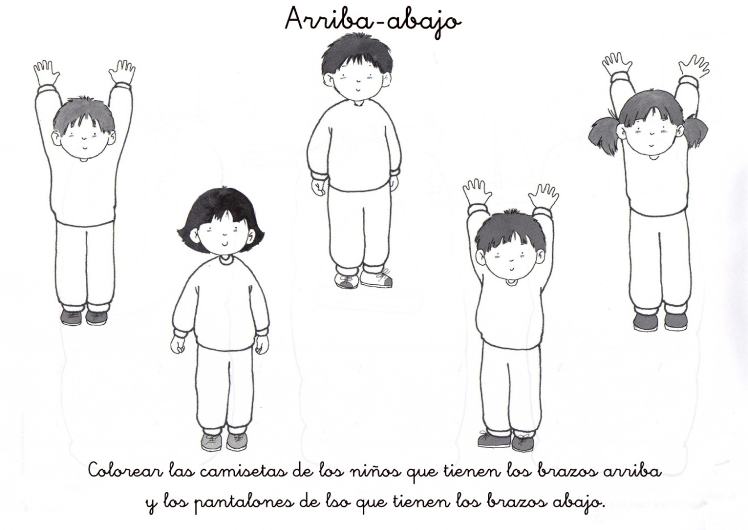

3.-Utiliza un objeto (cojín, escobillón, peluche o algo que no te lastime) de referencia, es decir; que sea tu punto central para moverte y siguiendo las indicaciones que te dará un adulto ubícate a la derecha, izquierda, arriba, abajo, adelante, detrás de él. Luego cambio, tú da las indicaciones y el adulto que te acompaña las realiza.
